Opsætning af nødkaldsapp
Standardopsætning af nødkaldsapp Swanmobile Push på Iphone
1.__________________________________________________
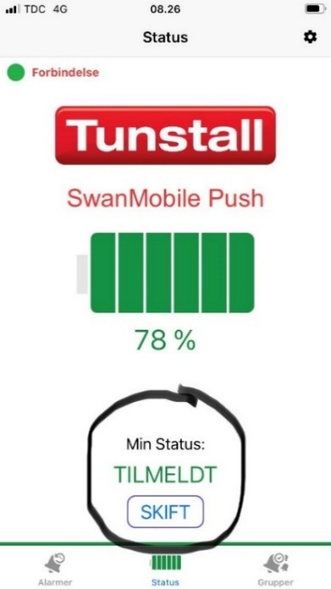
Er du tilmeldt, skal du trykke på skift

2.___________________________________________________
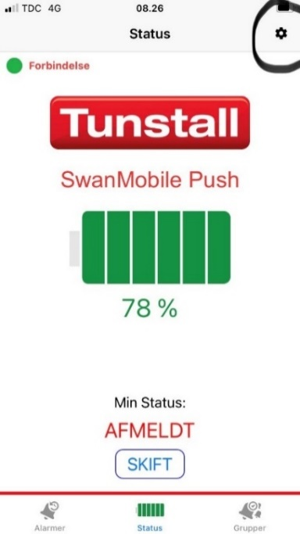
Når der står AFMELDT i status, skal du trykke på tandhjulet oppe i højre hjørne.

3.___________________________________________________
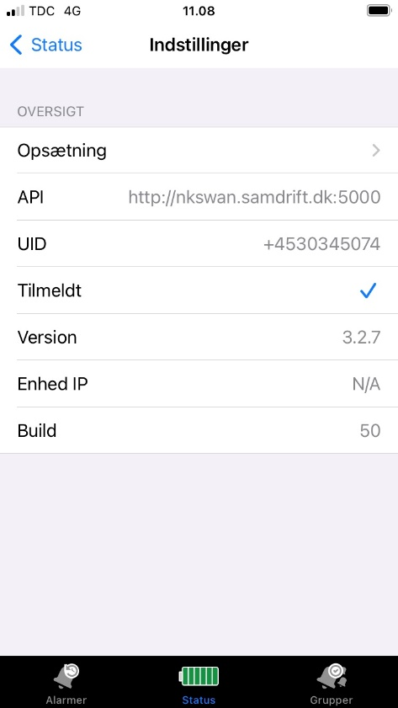
Dette skærmbillede vil komme frem – tryk på opsætning

4.____________________________________________________
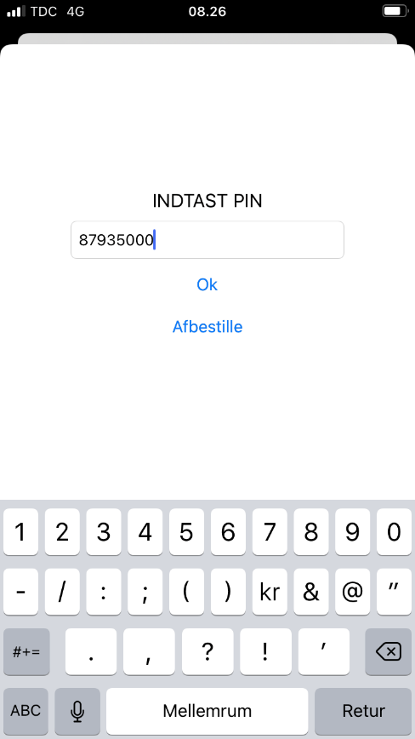
Tast pin kode som på billedet – brug koden: 87935000

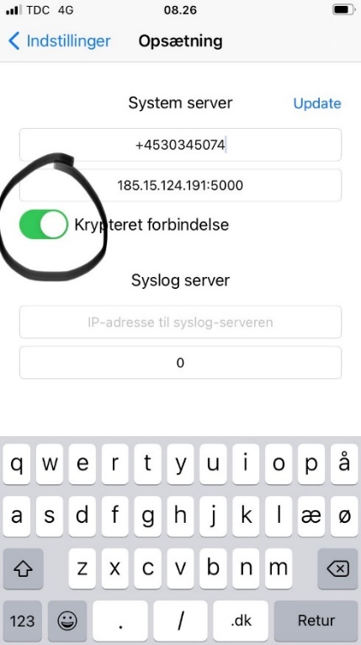
5.____________________________________________________
Slå ’Krypteret forbindelse’ til.

6.____________________________________________________
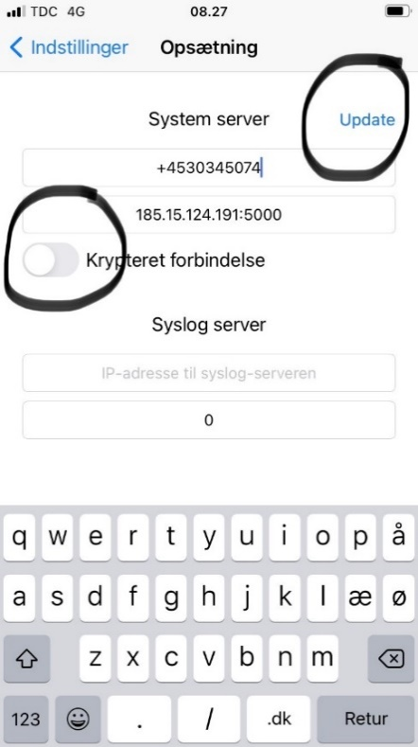
Slå ’Krypteret forbindelse’ fra igen og tryk derefter på update i højre hjørne.

Nu er nødkaldsappen opdateret.

Hvis du oplever problemer med opdateringen, så kontakt din administration

Revideret 2025

